2026-2027 EĞİTİM ÖĞRETİM YILI · ………………………… ORTAOKULU
7. SINIF FEN BİLİMLERİ DERSİ 1. DÖNEM 1. ORTAK YAZILI SINAVI

Adı Soyadı: | Sınıfı / No: | Tarih: | Süre: 40 dakika

1. SORU (14 puan)
a) Uzay teknolojileriyle ilgili aşağıdaki soruların cevaplarını noktalı yerlere yazınız. Her cevap 2 puandır. (10 p)
1. Roketler ne amaçla kullanılır? ………………………………………
2. Uzay sondaları nereye gönderilir? ………………………………………
3. Uzay istasyonlarında astronotlar neler yapar? ………………………………………
4. Yapay uydular hangi yörüngede dolanır? ………………………………………
5. Uzay teleskopları neden Dünya atmosferinin dışına yerleştirilir? ………………………………………
b) Yapay uyduların günlük yaşamdaki kullanım alanlarından ikisini yazınız. (4 p)

2. SORU (14 puan)
Bir uzay ajansı, üç farklı uzay aracını şu görevlerle tanıtmıştır:
K: Başka bir gezegenin yüzeyinde ilerleyerek kaya ve toprak örneklerini inceler, verileri Dünya'ya iletir.
L: Dünya yörüngesinde bulunur; uzak gök cisimlerinin görüntülerini atmosferin bozucu etkisi olmadan alır.
M: Dünya yörüngesinde bulunur; astronotlar burada aylarca yaşayarak bilimsel deneyler yapar.
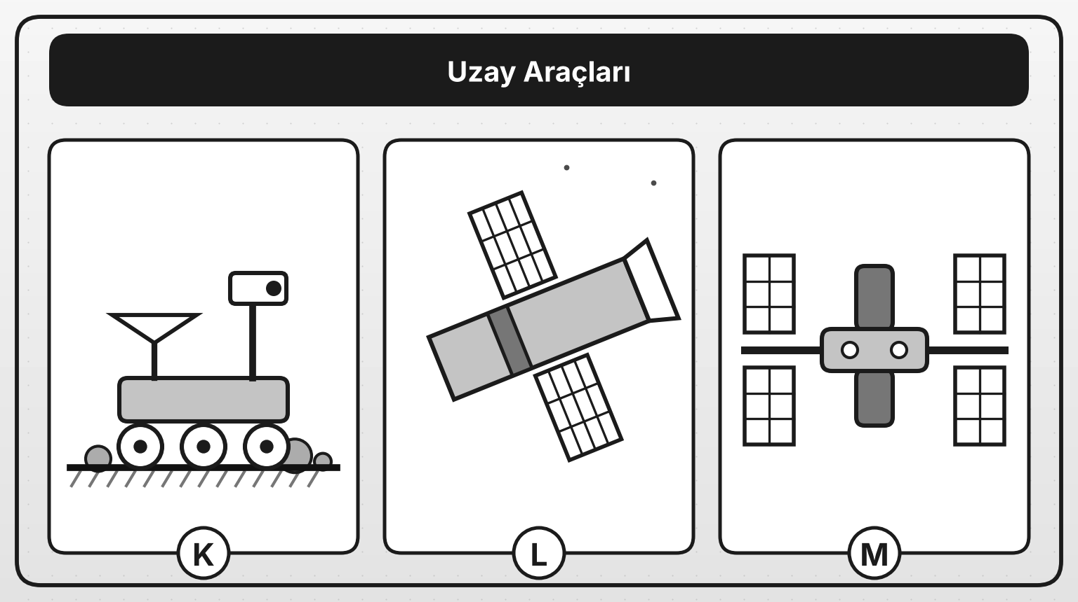
a) K, L ve M ile gösterilen uzay araçlarının adlarını yazınız. (6 p)
K: …………………… L: …………………… M: ……………………
b) K gibi araçların insan taşımadan (insansız) gönderilmesinin bir nedenini yazınız. (4 p)

c) M'de yapılan bilimsel araştırmaların insanlığa sağlayabileceği bir yararı yazınız. (4 p)

3. SORU (14 puan)
Dünya yörüngesinde kullanım ömrünü tamamlamış uydu ve roket parçaları "uzay çöpü" olarak dolaşmaktadır. Bu parçalar çok yüksek süratlerle hareket ettiğinden görev yapan uydu ve uzay araçları için çarpışma riski oluşturur. Grafikte yörüngedeki kullanım dışı parçaların sayısının yıllara göre değişimi verilmiştir.
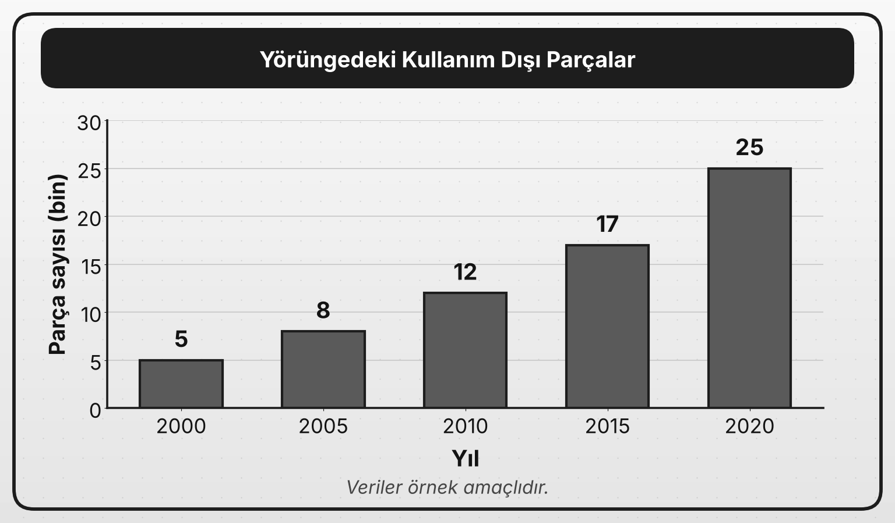
a) 2010 ile 2020 yılları arasında kullanım dışı parça sayısı kaç bin artmıştır? İşlemini yazınız. (4 p)

b) Uzay çöplerinin uzay araştırmalarına verebileceği bir zararı yazınız. (5 p)

c) Uzay çöplerinin azaltılması için bir çözüm önerisi yazınız. (5 p)

4. SORU (14 puan)
Şekilde evrendeki bazı yapılar iç içe gösterilmiştir. K, en büyük yapıdır.
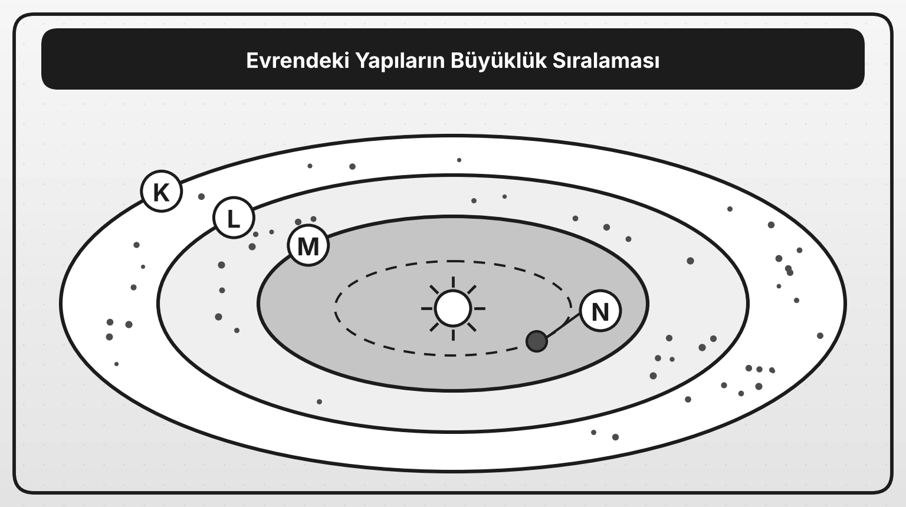
a) K, L, M ve N ile gösterilen yapıların adlarını yazınız. (8 p)
K: …………………… L: …………………… M: …………………… N: ……………………
b) Bir yıldız Dünya'ya 12 ışık yılı uzaklıktadır. Bu yıldızdan çıkan ışık Dünya'ya kaç yılda ulaşır? (3 p)

c) Güneş de bir yıldızdır. Güneş'in Dünya'dan bakıldığında gökyüzündeki diğer yıldızlardan çok daha parlak görünmesinin nedenini yazınız. (3 p)

5. SORU (14 puan)
a) Yerdeki kitabı kaldırıp rafa yerleştiren bir öğrenci ile sırtında çantasıyla durup arkadaşını bekleyen bir öğrenciden hangisi fiziksel anlamda iş yapmıştır? Her iki öğrenci için nedenini yazınız. (6 p)

b) Elinde bavuluyla yatay yolda yürüyen bir yolcu fiziksel anlamda iş yapmış mıdır? Nedenini açıklayınız. (4 p)

c) İş birimi nedir? 1 birimlik iş nasıl tanımlanır? (4 p)

6. SORU (15 puan)
Şekilde Mert ve Ece'nin, aynı tür sandıkları yatay bir yolda hareket ettirmesi gösterilmiştir. Kuvvetlerin ikisi de yol doğrultusundadır.
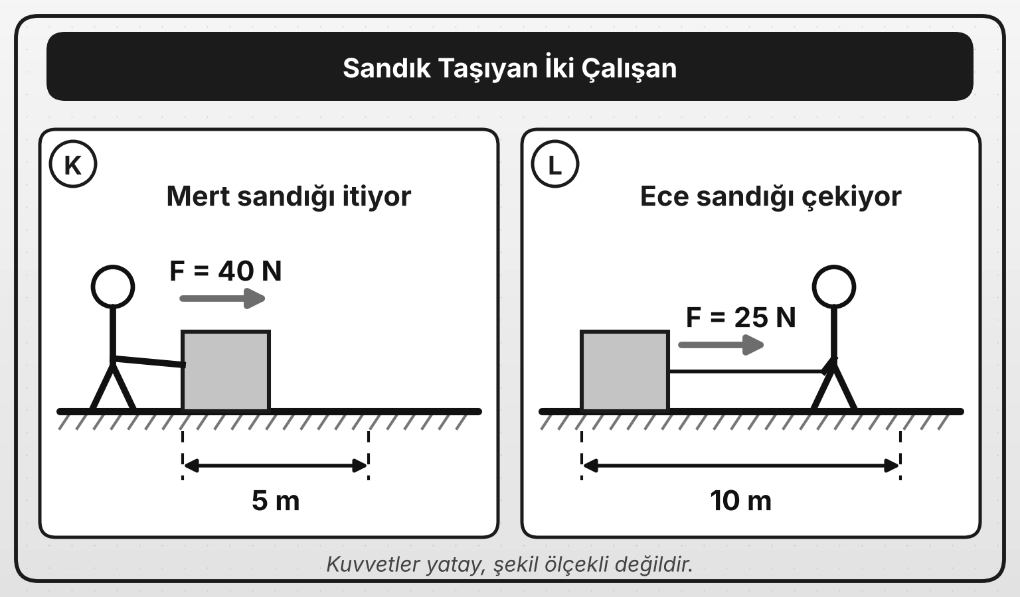
a) Mert ve Ece'nin yaptığı işleri ayrı ayrı bulunuz. (8 p)

b) Mert ve Ece'den hangisi daha fazla iş yapmıştır? Nedenini yazınız. (3 p)

c) Ece, 10 m'lik yolda Mert'in yaptığı işin aynısını yapmak isteseydi kaç N kuvvet uygulamalıydı? (4 p)

7. SORU (15 puan)
Grafikte K ve L cisimlerine yol boyunca sabit büyüklükte birer kuvvet uygulandığında yapılan iş, alınan yola göre verilmiştir.
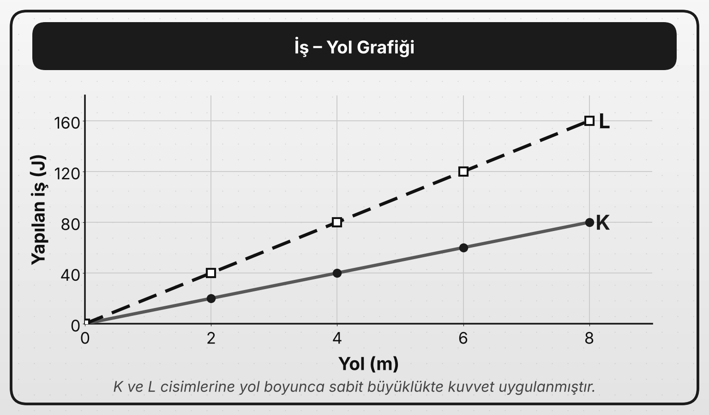
a) K cismine uygulanan kuvvetin büyüklüğü kaç N'dir? İşlemini yazınız. (5 p)

b) L cismine uygulanan kuvvetin büyüklüğü kaç N'dir? İşlemini yazınız. (5 p)

c) Grafiğe göre aynı yolda hangi cisim üzerinde daha fazla iş yapılmıştır? Bu durumu uygulanan kuvvetlerle ilişkilendirerek açıklayınız. (5 p)

BAŞARILAR DİLERİM

